**用户端（Driver）**

* coupon：查看我的卡券列表  
  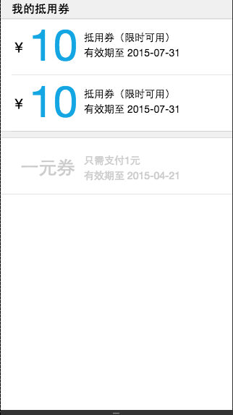
* couponget：红包领取界面
* 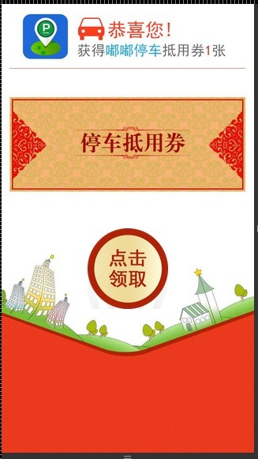
* daohang：以前的导航页面（现在不用了）
* gaodedaohang：以前做的高德url接口的导航地图（现在不用了）
* map：搜索附近停车位  
   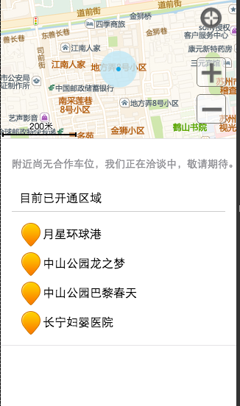
* mapfull：在app上用的结合map＋searchmap的模块  
   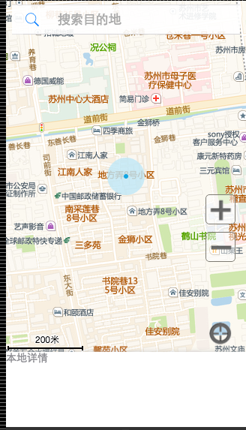
* myorder：我的订单列表  
   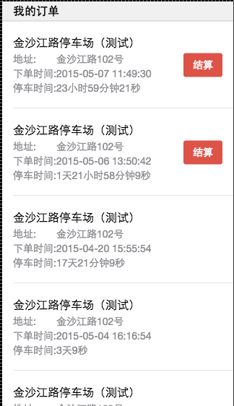
* myorderdetail：订单详细页面有2个状态，1个钱付够了，1个钱没付够  
   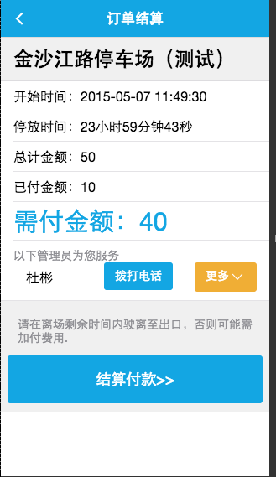
* orderpay：没有使用
* parkinfo：停车场详细入口信息，导航功能都从这里发起。

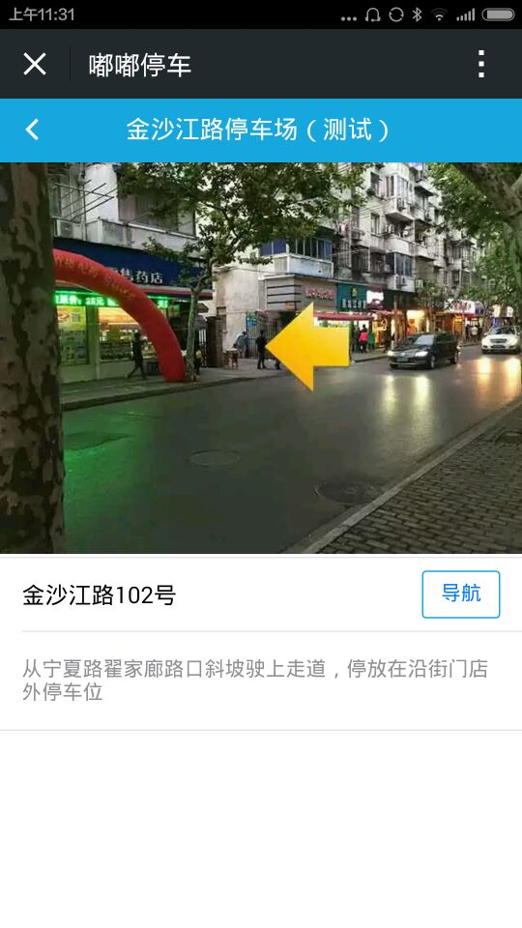

* reg：主登录界面  
  
* searchmap：查询位置  
  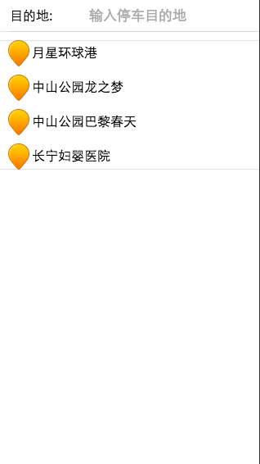
* test：测试的没什么用
* userinfo：我的信息界面  
  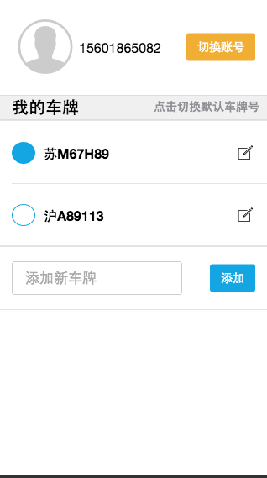

**停车场端（Park）**

* gonggao：活动公告（内嵌iframe显示活动信息内容）  
  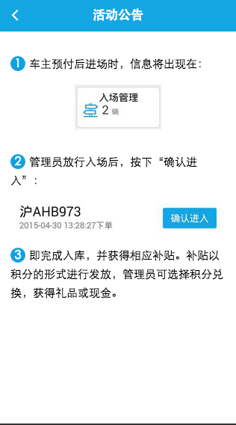
* jiaoyi：交易列表  
  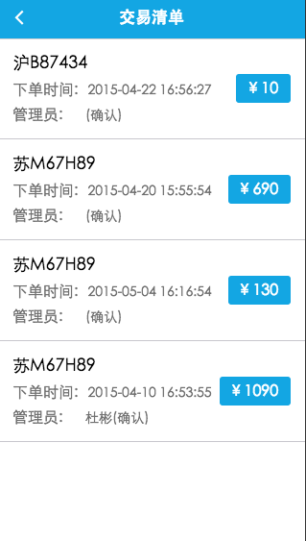
* jifen：积分兑换  
  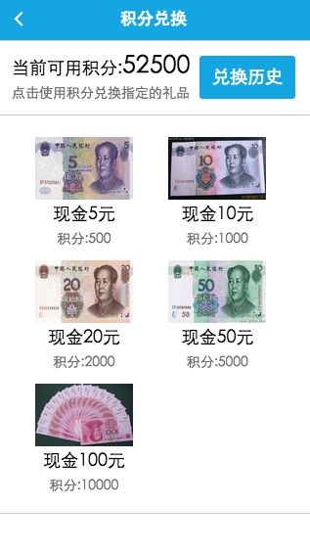
* jifenduihuanlist：积分兑换历史  
  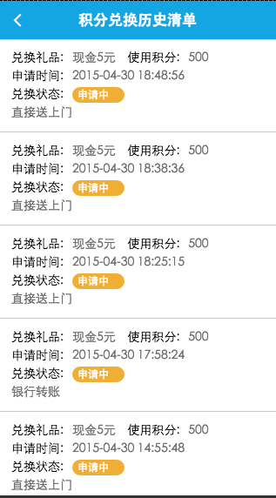
* jifenop：积分申请（现在不用了）
* jifenop2：积分申请  
  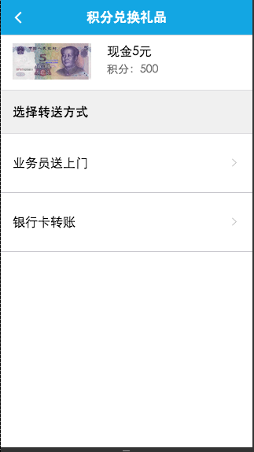
* login：登录页面  
  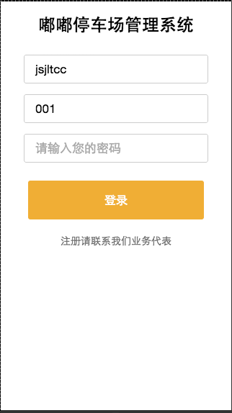
* maintabs/user:主界面  
  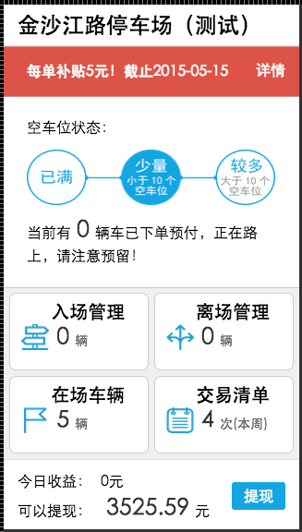
* secen_at：在场车辆清单  
  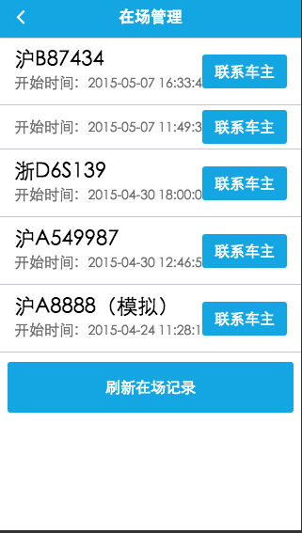
* secen_in：入场车辆清单（应该是在付了钱还没来的车子）  
  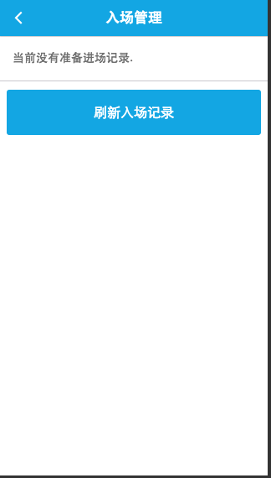
* secen_out：准备离场车辆列表（结款后的车辆）  
  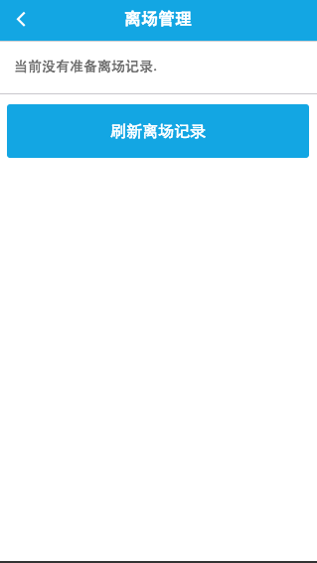
* tixian：账户资金入口  
  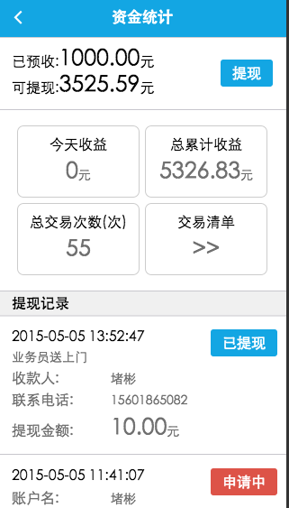
* tixianop：提现申请入口  
  